**毕业生推荐表信息填写流程**

1.从电脑端进入i至诚后台并登入。

[https://uis.fdzcxy.edu.cn/cas/login?service=https://portal-ui.fdzcxy.edu.cn/](https://uis.fdzcxy.edu.cn/cas/login?service=https:/portal-ui.fdzcxy.edu.cn/)

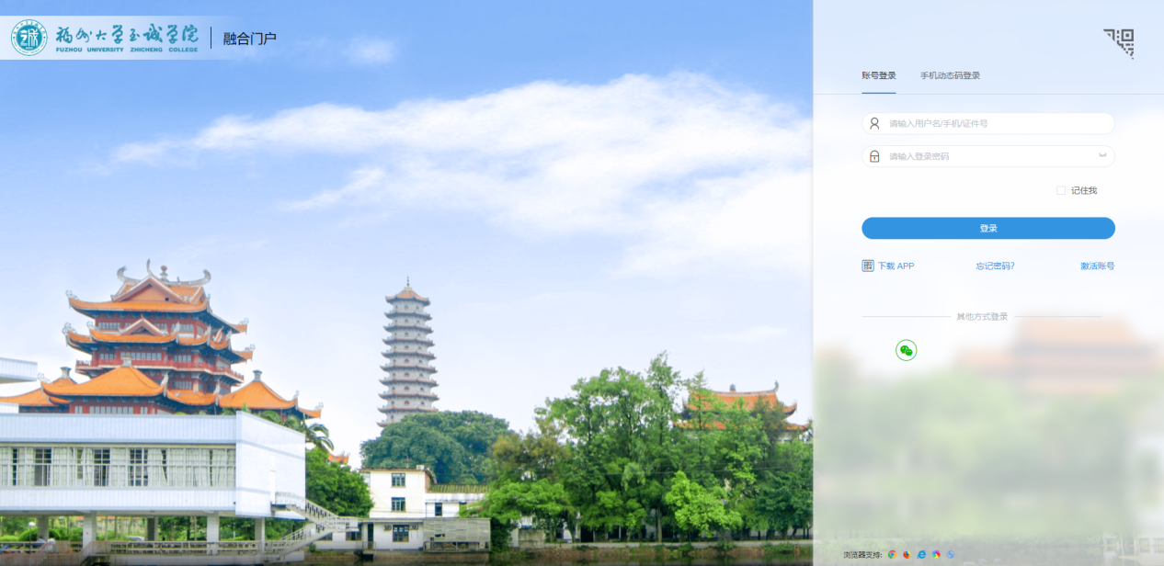

2.进入I至诚门户后，选择“就业系统”模块。

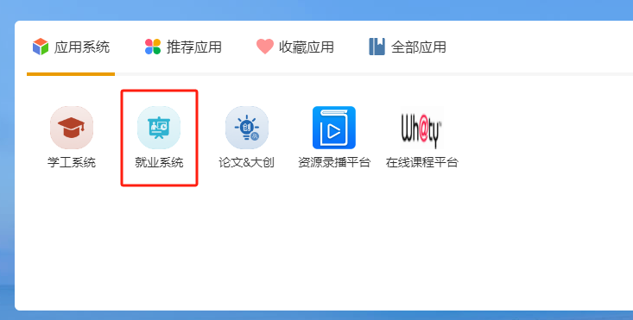

3.点击左侧“推荐表信息采集”菜单开始进行信息采集。

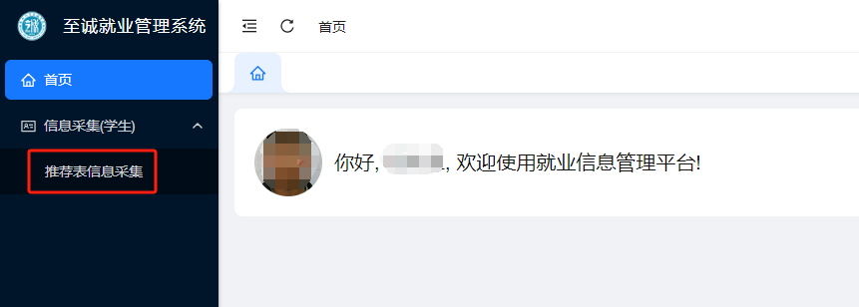

4.依次根据流程进行推荐表信息的填写

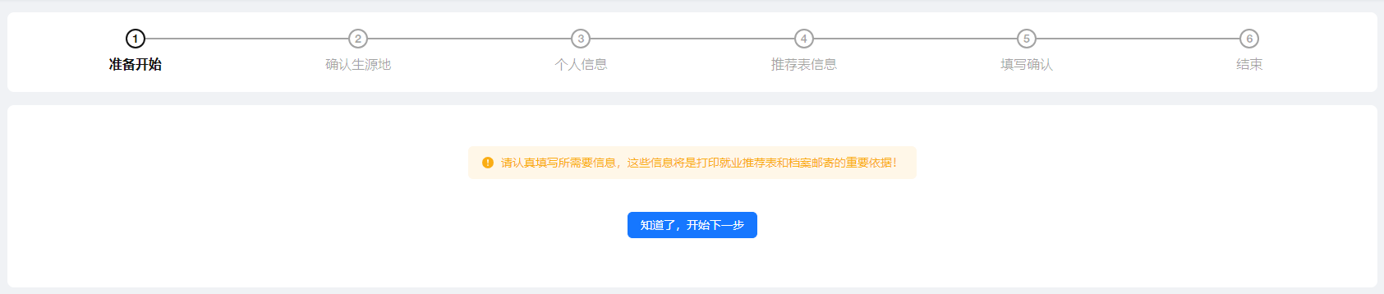

**填写要点：**

1.生源地：生源地为学生高考时户籍所在地。生源地关系到毕业时的档案邮寄地址，因此生源地是非常重要的，请务必确认清楚！

2.所在系意见：此处填写所在系就业推荐意见，可以按辅导员通知要求，由学生本人预先填写，后由辅导员审核修改，此处以第三人称形式填写。